Книги Ксении Драгунской
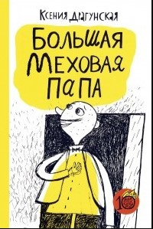
Большая Меховая Папа : [рассказы, пьесы] / Ксения Викторовна Драгунская ; иллюстрации Е. Подколзина. – Москва : Самокат, 2015. – 220, [4] с. : ил. – (Для тех, кому за 10). (12+)
Сборник душевных рассказов о советском детстве и детстве сегодняшнем, которые изложены в увлекательном и доступном стиле. Для тех, кто любит открытия, приключения и общение со своими сверстниками. В приложении книги две пьесы о Большом Меховом Папе и Пропавшем снеге. Их можно читать по ролям веселой и озорной компанией, а можно собрать самодельный театр и представить перед зрителями в новом амплуа-актеров. Кстати, и обязательно привлечь к этому действу взрослых. Ведь они тоже когда-то были детьми и ими остались.

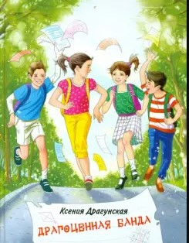
Драгоценная банда : [рассказы] / Ксения Викторовна Драгунская ; [художник Л. Чуплыгина]. – Москва : Оникс-Лит, 2013. – 63, [1] с. : цв. ил. – (Библиотека младшего школьника). (6+)

Смешные и невероятные истории: «Превращение», «Мужское воспитание», «Навороченная Маша», «С приветом», «Драгоценная банда», «В летнем лагере», «Меховые звезды», «Матрас-людоед», «Наши корни».

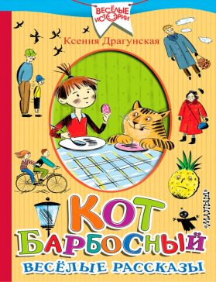
Кот Барбосный : веселые рассказы / Ксения Викторовна Драгунская ; иллюстрации Н. Салиенко. – Москва : Малыш, 2017. – 286, [2] с. : ил. – (Веселые истории). (6+)

Сборник из рассказов, сказок и повести «Наша Новая Дордонь». Каждое произведение – это весёлая и живая история из жизни ребят, их родителей и даже кошек и собак. Вместе с автором вы загляните в самые настоящие кошачьи сны, научитесь понимать собак и, конечно, окунётесь в невероятно весёлую атмосферу её рассказов.

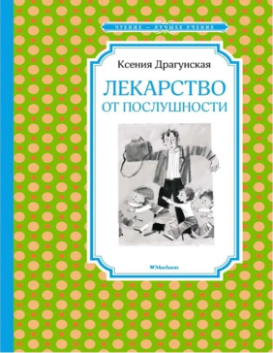
Лекарство от послушности : рассказы / Ксения Викторовна Драгунская ; художник Н. Бугославская. – Москва : Махаон : Азбука-Аттикус, 2018. – 124, [4] с. : ил. – (Чтение - лучшее учение). (6+)
Весёлые, остроумные, ироничные, порой с чудинкой и всегда увлекательные рассказы никого не оставят равнодушными. В них ёжики превращаются в ананасы, а строгие учительницы вдруг вспоминают, что в детстве они сами были безобразницами, и перестают ругать детей… Словом, эти рассказы – настоящее лекарство от скуки, пробуждающее безграничную фантазию читателя.

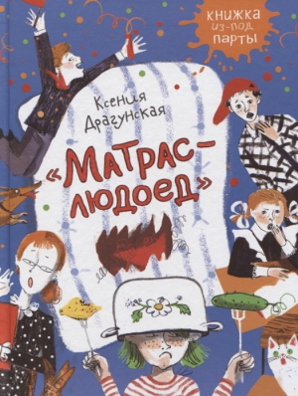
«Матрас-людоед» : рассказы / Ксения Викторовна Драгунская ; художники Анна и Варвара Кендель. – Москва : РОСМЭН, 2019. – 96 с. : цв. ил. – (Книжка из-под парты). (6+)

В книгу вошли рассказы: «Прыгучая котлета», «От души и на память», «Приключения папы в школе № 3076» и многие другие. Герои этих добрых и смешных историй обычные мальчишки и девчонки, фантазеры и проказники, которые то и дело попадают в различные переделки и никогда не унывают.

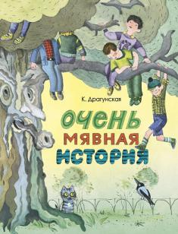
Очень мявная история : [рассказы] / Ксения Викторовна Драгунская ; художник В. Винокур. – Москва : ЭНАС-КНИГА, 2017. – 77, [3] с. : цв. ил. – (Новые старые книжки). (6+)
В книге поселились симпатичные фантастические персонажи: летающие дети, говорящие деревья, удивительно смышленые котята, чудаковатые собаки и даже совсем странное животное по имени Кот Барбосный!

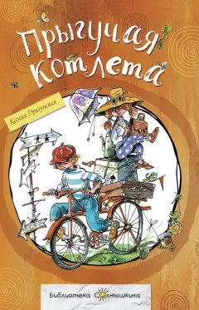
Прыгучая котлета : [рассказы] / Ксения Викторовна Драгунская ; иллюстрации Е. Г. Двоскиной. – Москва : РИПОЛ классик, 2015. – 133, [3] с. : цв. ил. – (Библиотека Солнышкина). (6+)
Вам когда-нибудь встречались прыгучие котлеты? Вы часто играете в «Лысую зелёную макаку»? А с Ксюндрой и ксятками вы знакомились? Нет?! Безобразие! Книгу эту хорошо читать вслух всем вместе, с папой, мамой, бабушкой, дедушкой, барбосом, котом, рыбками в аквариуме и другими членами весёлой дружной семьи.

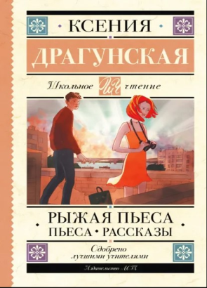
Рыжая пьеса. Пьеса. Рассказы / Ксения Викторовна Драгунская. – Москва : АСТ, 2024. – 224 с. – (Школьное чтение). (16+)
«Рыжая пьеса» – это драма о детях и взрослых, утративших и вновь обретших свое рыжее детство. Конфликт между родителями подростка разрешается, когда в воображение папы Егора, архитектора, возникает волшебный дом…

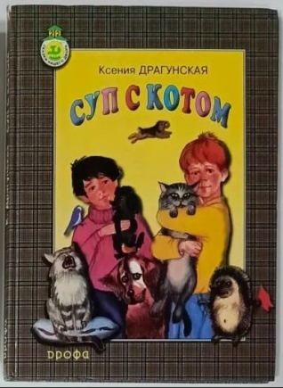
Суп с котом : сказки / Ксения Викторовна Драгунская ; художник А. Куманьков. – Москва : Дрофа, 2000. – 95 с. : цв. ил. – (Сказки нашего двора). (6+)
Герои этих веселых и ласковых сказок – дети. А также говорящие кошки и собаки, милиционеры, волшебники и даже одна симпатичная корова.

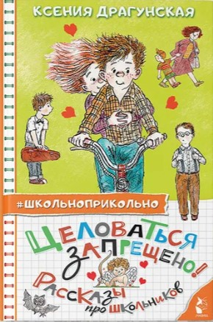
Целоваться запрещено! Рассказы про школьников / Ксения Викторовна Драгунская ; рисунки Николая Беланова. – Москва : АСТ, 2022. – 158, [2] c. : цв. ил. – (#Школьноприкольно). (6+)
В сборник вошли самые озорные и весёлые истории о жизни школьников, а также три абсолютно новых рассказа: «Русскими буквами», ««Долгоеды», или Семейные ценности» и «Письмо».

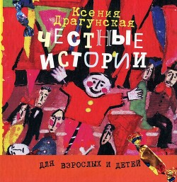
Честные истории : [рассказы] / Ксения Викторовна Драгунская ; [художник Е. Подколзин]. – Москва : Арт Хаус медиа, 2010. – 86, [2] с. : ил. – (Для взрослых и детей). (возраст не указан)
Сборник состоит из рассказов: «Честные истории», «Дурные наклонности», «Мятые облака», «Превращение», «Про мальчишек», «Ложь во спасение», «Новости из Лысогорска», «Суперпредложение», «Мечты партизан», «Волшебный номер телефона» и др. Честные истории, иногда грустные, иногда – весёлые. О взрослых, которые забыли, что сами были когда-то детьми.

